令和４年度仙台市宮城野区文化センター震災復興交流事業
「あなたのオモイ それぞれのカタチ」同時開催イベント
だ い え ん か い
みやぎの大縁会
第14回
「みやぎの大縁会」は“ご縁づくり”の場です。
自由にざっくばらんに話し、いろいろな人とつながりをつくる会です。
「なぜ被災地で幽霊や夢を
考えなければならないのか」
特別講演

講師 関西学院大学社会学部教授 金菱 清 氏

「3.11から〇年」これに違和感を抱く遺族がいました。それは一体なぜか。復興が死者を忘れることで成り立つなら、私たちは大切な問題を見過ごしているのではないか。亡き人の夢や幽霊を通して被災地の死生観を考えます。

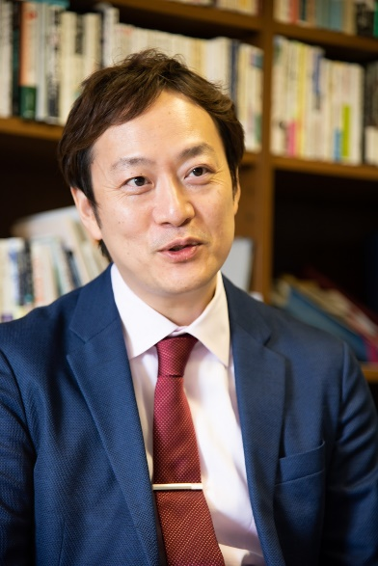
<講師プロフィール>
関西学院大学教授
2020年3月まで東北学院大学教授
災害社会学。編著『3.11慟哭の記録―71人が体感した大津波・原発・巨大地震』（新曜社、出版梓会新聞学芸文化賞受賞）。幽霊や夢など震災で普通扱わない問題に取り組む。2016年編著『呼び覚まされる霊性の震災学』新曜社。『震災学入門』ちくま新書。2018年編『私の夢まで、会いに来てくれた』朝日新聞出版等

会場へのアクセスはこちら
●日 時 | 令和５年３月４日（土）１３：００～１５：００
●会 場 | 宮城野区中央市民センター ２階 体育館
●対 象 者 | 宮城野区内にお住まいか、通勤・通学している方、  宮城野区内で活動している団体に所属の方など
●参 加 費 | 無料（事前申し込みが必要です。詳しくは裏面の申込書をご確認ください。）
●定 員 | 先着５０名まで（定員になり次第締め切らせていただきます。）
※新型コロナウイルス感染症拡大状況により、プログラムが中止または変更になる場合もあります。予めご了承ください。

第１４回 みやぎの大縁会
参加申込書
①電子申請でのお申込みが簡単・便利です！
※申込期間：令和５年２月６日（月）～２４日(金)

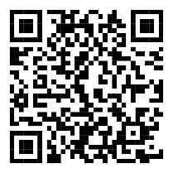
申込は①電子申請、②メール、③ＦＡＸのいずれかでお受けいたします。
①電子申請：右側の二次元コードを読み取ってください。
②メール：miyakuma@city.sendai.jp
③ＦＡＸ：０２２－２９１－２３７１
※2/6から申込できます

みやぎの区民協議会事務局 三浦、梅野 宛 （宮城野区役所まちづくり推進課内）

※参加の可否については、2月28日(火)までに参加が決まった方へのみ
ご連絡いたします。
所属団体名等 | （例）○○町内会，○○振興会，○○高等学校など（※未所属の場合は記入不要）
参加者氏名（必須） | （ふりがな）  （氏 名）  （例）宮城野区幸町、名取市閖上など  （ご 年 齢） 歳 （お住いの地域）
ご連絡先  ※電話番号は必ずご記入ください。  また、参加者への連絡はFAXまたはMAILでお知らせしますので、どちらか一方は必ずご記入ください。 | ＴＥＬ （ ） ―  ＦＡＸ （ ） ―  ＭＡＩＬ
講師への質問、
聞いてみたいこと
※氏名・ご連絡先については、「みやぎの大縁会」の運営及び本会で新型コロナウイルス感染症の疑いが
生じた場合のご本人への連絡時および保健所等行政機関へ提供する場合のみ使用いたします。
※ご記入いただいた個人情報は厳重に管理し、上記以外の目的には使用いたしません。
★ご来場の際は公共交通機関をご利用ください。
会 場 宮城野区中央市民センター 2階 体育館（仙台市宮城野区五輪2丁目12-70）
＜JR＞仙石線陸前原ノ町駅下車すぐ＜市営バス・宮城交通＞宮城野区役所前バス停下車すぐ
申込書はこちらからダウンロードできます
＜問合せ先＞
みやぎの区民協議会事務局（宮城野区まちづくり推進課内）
電話：022-291-2173（※当日の連絡先：090-4632-8622）

